1.B (hudební) – práce na čtvrtek 12.3.2020

- Doplnit řádek notou c² (tak jak děláme vždy na hodinách), dále dopsat jména not (můžete velkými písmeny, př. C, D…), dopsat noty do notové osnovy (c¹ – c²)
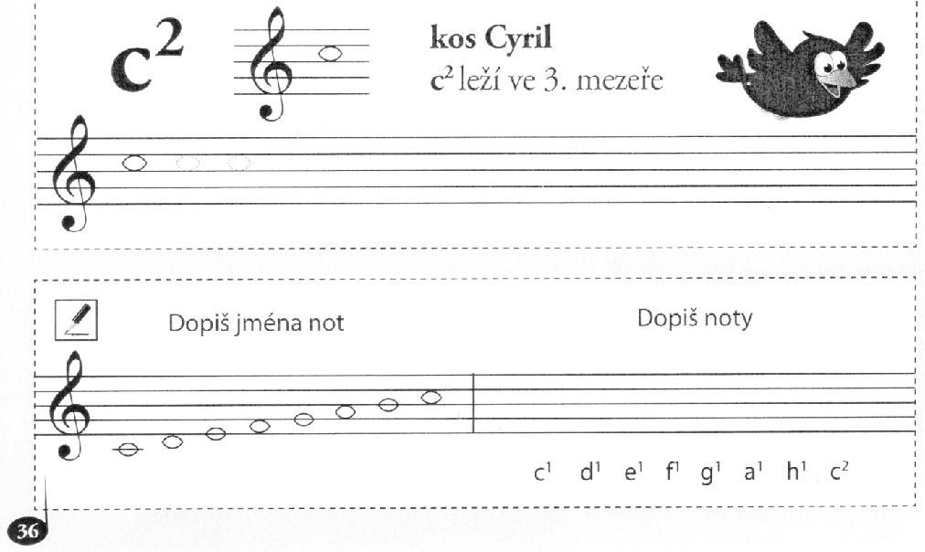

- Poslech – Camile Saint-Saens: Karneval zvířat – Slon, nahrávka dostupná na odkazu ZDE: https://www.youtube.com/watch?v=OcTDz4_Tv7o
- ÚKOL: Namaluj zvířátko, které v ukázce slyšíš

- Vytleskej si jména květin a podle příkladu je spoj se správným zápisem
• • •
• • •

• • −
• • • •

• •

